GR II – 21.04.2020 R.
Aleksandra Kotapka

Witam Was serdecznie drodzy rodzice i dzieci

Temat dzisiejszych zajęć : „Palenie papierosów
i jego skutki dla organizmu”.



Kochane dziewczynki.
Oto cele, dla których poświęcone są nasze dzisiejsze zajęcia:
Po pierwsze - poznanie składników dymu tytoniowego i ich wpływu na organizm człowieka.
Po drugie - zapoznanie Was ze skutkami palenia tytoniu.

Najpierw przyjrzyjcie się jak wygląda nasz układ oddechowy:
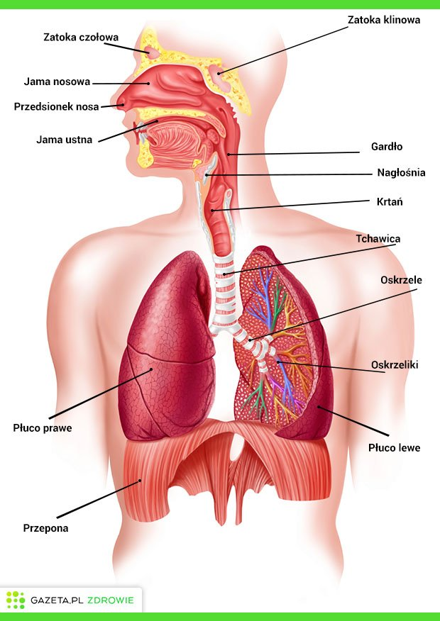
Wdychane powietrze przez nos lub usta, przechodzi przez gardło, krtań i tchawicę, aż dostaje się do płuc, a stamtąd jest wraz z krwią roznoszone po całym organizmie. Każda komórka potrzebuje tlenu z powietrza, dlatego musimy oddychać, żebyśmy mogli żyć.
Papieros, to są liście pewnej rośliny- tytoniu, wysuszone i pokruszone, a potem zawinięte w cienką bibułkę. Niektórzy ludzie nauczyli się palić papierosy i ich mózg uzależnił się, dlatego mówimy o nałogu palenia. Te osoby bardzo lubią palić, mimo iż dym papierosowy zawiera bardzo dużo szkodliwych i trujących składników. Osoba paląca razem z powietrzem wciąga dym, który następnie wraz z krwią przedostaje się do każdej komórki organizmu.
Co znajduje się w dymie tytoniowym ?
Najważniejszym składnikiem jest nikotyna, która drogą krwi, bardzo łatwo przedostaje się do mózgu, gdzie pobudza odpowiednie receptory i powoduje uzależnienie. Wśród osób palących panuje błędne przekonanie o jego kojącym i uspokajającym działaniu. Osoba uzależniona od nikotyny zapalając papierosa zaspokaja głód nikotynowy, który wywołuje rozdrażnienie. Stąd błędne przekonanie o wyciszającym działaniu palenia.
Co oprócz nikotyny, wdychamy wraz z dymem tytoniowym?
1. Substancje drażniące, np. cyjanowodór, czyli gaz silnie trujący.
2. Tlenek węgla - gaz, który ulatnia się z nieszczelnych piecyków, powodując często liczne zatrucia, a nawet zgony. Tlenek węgla zastępuje miejsce tlenu we krwi, co powoduje, że osoba paląca tytoń jest niedotleniona.
3. Substancje rakotwórcze powodujące raka płuca, krtani, jamy ustnej, ale też wielu innych narządów.
Substancje te dostają się do płuc, stamtąd do krwi, a wraz z nią do całego ciała.
Jakie są skutki palenia tytoniu?
Wypalane papierosy prowadzą do ciężkich chorób, głównie uszkadzają płuca, ale też inne narządy. Przyspieszają starzenie się organizmu. Każdy wypalony papieros skraca życie o 8 minut. Osoba wypalająca 1 paczkę papierosów dziennie , po roku wprowadzi do swoich płuc w postaci osadu 1 litr trujących substancji.
Zadanie 1
Odpowiedz na pytanie: Skoro ten dym jest trujący, to co podrażnia? Popatrz na obrazek z układem oddechowym i wymień przynajmniej 5 narządów układu oddechowego, które mają styczność z dymem papierosowym.

Zadanie 2
Namaluj lub narysuj plakat antynikotynowy. Jeśli jest to dla Ciebie za trudne, pokoloruj poniższy obrazek – zakaz palenia papierosów.
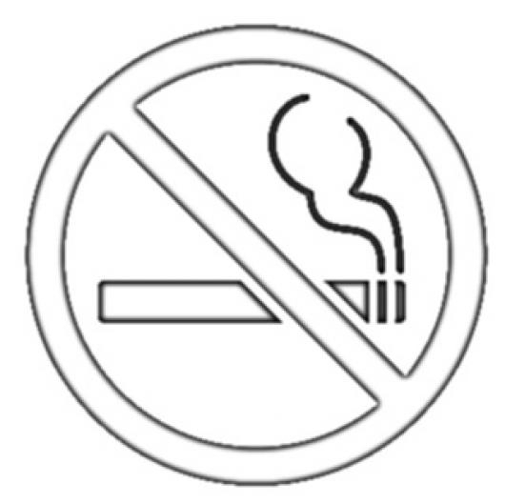
Życzę zdrowia i nie sięgania po papierosy.
Aleksandra Kotapka

